**HOMECOOKED**

FONTYS HOgeschool | EINDHOVEN

Itteratierapport Semester 7

Joco Bogdanovic

2023

Inhoudsopgave

Versie 3

1. Analasys 4

Criteria 4

Iteratie 1 4

Iteratie 2 4

Iteratie 3 4

2. Advice 5

Criteria 5

Iteratie 1 5

Iteratie 2 5

Iteratie 3 6

3. Design 6

Criteria 6

Iteratie 1 6

Iteratie 2 6

4. Implementation 7

Criteria 7

Iteratie 1 7

Iteratie 2 7

Iteratie 3 7

5. Management 8

Criteria 8

Iteratie 1 8

Iteratie 2 8

Iteratie 3 8

6. Judgement 9

Criteria 9

Iteratie 1 9

Iteratie 2 9

7. Communication 9

Criteria 9

Iteratie 1 9

Iteratie 2 10

Iteratie 3 10

8. Learning ability 11

Criteria 11

Iteratie 1 11

Iteratie 2 11

# Versie

|  |  |  |  |  |
| --- | --- | --- | --- | --- |
| **Versie** | **Datum** | **Auteur(s)** | **Wijzigingen** | **Status** |
| 1.0 | 4-3-2023 | J.Bogdanović | Iteratie rapport 1 | Gereed |
| 2.0 | 25-3-2023 | J.Bogdanović | Iteratie 2 van de onderdelen toegevoegd | Gereed |
| 2.1 | 8-4-2023 | J.Bogdanović | Aanpassing van Analasys, Advice en Management | Gereed |
| 3.0 | 16-4-2023 | J.Bogdanović |  | Gereed |
| 4.0 | 14-5-2023 | J.Bogdanović |  | Gereed |
|  |  |  |  |  |
|  |  |  |  |  |

# 1. Analasys

## Criteria

De student kan een requirements analyse uitvoeren voor een softwaresysteem met verschillende belanghebbenden in het kader van beschikbare systemen.

## Iteratie 1

*Terugblik:*

In de eerste sprint die eindigt met een iteratierapport is een eerste opzet gemaakt van de functionele en niet-functionele vereisten. Deze vereisten zijn nu nog moeilijk te bepalen aangezien de nog niet bekend is welke modules gerealiseerd kunnen worden binnen de beschikbare tijd.

*Vooruitblik:*

In de volgende sprint/iteratieperiode zal ik de functionele en niet-functionele vereisten worden aangescherpt middels het doen van vooronderzoek naar concurrerende apps. Verder zal ik ook aan de hand van dit onderzoek bepalen wat haalbaar is om te realiseren.

*Voortgang: Orienting*

## Iteratie 2

*Terugblik:*

In het tweede iteratierapport heb ik gewerkt aan het verfijnen van de het projectplan. Op basis van de feedback die ik heb ontvangen heb ik het projectplan aangepast en aangevuld. Ik heb research gedaan naar het DOT-framework en de uitkomsten hiervan verwerkt in de projectplan. Verder heb ik de functionele en niet-functionele vereisten aangescherpt middels een onderzoek naar concurrerende applicaties. Het onderzoek is nog niet helemaal afgerond, hierbij kan het zijn dat de functionele en niet-functionele vereisten nog worden aangepast.

*Vooruitblik:*

In komende iteratietijdvak zal ik verder werken aan de verschillende onderzoeken. Hierbij zal ook nader worden gekeken naar de doelgroep en de belanghebbenden.

*Voortgang:* ***Beginning***

De functionele en niet functionele vereisten zijn voor een groot deel bepaald. Hierbij moet ik nog de doelgroep en de belanghebbenden verwerken.

## Iteratie 3

*Voortgang:* ***Beginning***

Het projectplan de beroepsproducten en de functionele eisen zijn onder de loep genomen en aangepast. Hierbij heb ik de keuze gemaakt om verschillende POC’s te maken die allemaal op verschillende raamwerken en technologieën zijn gebouwd. Het doel hiervan is om een goed beeld te krijgen dat verder gaat dan de theorie van de verschillende technologieën. De hands-on ervaring verschillende systemen zal leiden tot een betere keuze van een bepaald systeem met inachtneming van de eisen en doelstellingen van de belanghebbenden. De aanpassingen van het onderzoek en de beroepsproducten zijn terug te vinden in de nieuwe onderzoeksvragen te lezen in het projectplan.

*https://github.com/JJbings/Homecooked/blob/main/Documentatie/Onderzoek/Onderzoek%20frameworks.docx*

*Vooruitblik:*

Om die leerdoel tot een hoger niveau te tillen zal ik naar aanleiding van de veranderende beroepsproducten het volgende moeten toevoegen of vernieuwen:

* Onderzoekvragen
* Acceptatiecriteria
* Functionele en niet-functionele eisen
* Use-cases

(twee onderdelen, probleemanalyse , projectanalyse)

## Iteratie 4

*Terugblik:*

*Vooruitblik:*

*Voortgang:* ***Beginning***

De functionele en niet functionele vereisten zijn voor een groot deel bepaald. Hierbij moet ik nog de doelgroep en de belanghebbenden verwerken.

# 2. Advice

## Criteria

De student kan advies geven rondom de keuze van software architectuur en of bestaande software raamwerken waarbij verschillende aspecten zoals, beschikbaarheid, kosten, prestatie, veiligheid en schaalbaarheid een rol spelen. Verder kan de student advies geven bij de aanpak en het verwerken van grote hoeveelheden data met inachtneming van de privacywetgevingen. Ook kan de student advies geven rondom de invulling van het softwareproces en de inrichting van het testproces.

## Iteratie 1

*Terugblik:*

Dit onderdeel is nog niet aan bod gekomen.

*Vooruitblik:*

In de volgende iteratieperiode zal het grootste gedeelte van het onderzoek plaats vinden. Hierin zullen veel aspecten van dit leerdoel aan bod komen. Middels dit onderzoek zal ik proberen dit leerdoel aan te tonen.

*Voortgang: Undefined*

Nog niet veel aanbod gekomen dus undefined.

## Iteratie 2

*Terugblik:*

In de afgelopen periode vooral bezig geweest met het doen van onderzoek. Hierbij nog geen definitieve conclusies getrokken. Echter wel een goed beeld bij de voor en nadelen van de verschillende raamwerken. Verder ook begonnen aan het UI/UX onderzoek en de best practises hiervan.

*Vooruitblik:*

In de komende periode zal een definitieve keuze worden gemaakt voor het ontwikkel raamwerk. Verder zullen ook aan de hand van het UI/UX onderzoek wireframes worden gemaakt van de applicatie. Ook zal ik mij verder richten op de dataverzameling en het testprocess.

*Voortgang:* ***Orienting***

De eerst stappen voor het bepalen en advies geven voor de keuze van een raamwerk zijn gezet. Dataverzameling en testen heb ik nog niet naar gekeken en zullen in de komende perioden aan bod komen.

## Iteratie 3

*Voortgang:* ***Orienting***

Op dit moment heb ik een onderzoek uitgevoerd waarbij ik verschillende raamwerken heb beluicht en vergeleken. In dit onderzoek miss ik nog een tussentijdse conclusie die mij verder moet helpen voor het kiezen van raamwerken voor de verschillende POC’s die ik ga maken. Indien ik de tussentijdse conclusie heb geformuleerd zal ik tot het “**Beginning”** niveau behoren.

*Vooruitblik:*

De volgende stap voor het behalen van een hoger niveau is het opstellen van een tussentijdse conclusie op basis van de voorliggende data. In die conclusie zal ik de verzamelde informatie analyseren en hierbij een conclusie trekken voor het vervolgonderzoek. Dit onderzoek zal middels POC’s verder de uiteindelijke ocnclusie vormgeven. De POC’s zullen samen met het overige onderzoek dienen als eindconclusie.

## Iteratie 3

*Voortgang:* ***Beginning***

Op dit moment heb ik een onderzoek uitgevoerd waarbij ik verschillende raamwerken heb beluicht en vergeleken. In dit onderzoek miss ik nog een tussentijdse conclusie die mij verder moet helpen voor het kiezen van raamwerken voor de verschillende POC’s die ik ga maken. Indien ik de tussentijdse conclusie heb geformuleerd zal ik tot het “**Beginning”** niveau behoren.

*Vooruitblik:*

Ik zal

# 3. Design

## Criteria

De student kan een softwarearchitectuur teweegbrengen die bestaat uit een combinatie van bestaande en nieuwe systemen, waarbij rekening wordt gehouden met eisen van de belanghebbenden zoals veiligheid, schaalbaarheid en het compileren van een teststrategieën.

## Iteratie 1

*Terugblik:*

In deze fase is het bepalen van de software architectuur nog niet aan bod gekomen.

*Vooruitblik:*

Indien bekend is welk raamwerk en welke technieken worden gebruikt zal het ontwerp van de architectuur plaats kunnen vinden. Ik verwacht dat een deel van de architectuur in de volgende periode zal worden bepaald.

*Voortgang: Undefined*

Nog niet veel aanbod gekomen dus undefined.

## Iteratie 2

*Terugblik:*

In de vorige periode vooral bezig geweest met het doen van onderzoek. Hierbij is het ontwerpen van het systeem nog niet aan bod gekomen.

*Vooruitblik:*

In de komende periode zal de keuze van het raamwerk worden bepaald. Hierna zal ik een ontwerp maken van de softwarearchitectuur. Op basis van het onderzoek zal de tech stack worden ingevuld. Hierbij zal ook rekening worden gehouden met veiligheid en schaalbaarheid.

*Voortgang:* ***Orienting***

In het onderzoek naar de raamwerken zijn aspecten zoals schaalbaarheid meegenomen. Er is nog geen architectuur bepaald maar de fundering voor het bepalen van de architectuur is gelegd.

# 4. Implementation

## Criteria

De student is in staat schaalbare software te ontwikkelen die samenwerkt met bestaande systemen volgens een vooraf gedefinieerde architectuur of raamwerk. Verder is de student in staat deze software geautomatiseerd te testen.

## Iteratie 1

*Terugblik:*

Implementatie is nog aan bod gekomen.

*Vooruitblik:*

Implementatie zal in de volgende periode starten. Hierbij zal het vooral gaan in het opzetten van een backend server en de database. Indien het onderzoek van de frameworks eenduidigheid geeft omtrent de keuzes zal ook worden begonnen met het opzetten van een eenvoudige beginpagina.

*Voortgang: Undefined*

## Iteratie 2

*Terugblik:*

Implementatie is nog aan bod gekomen.

*Vooruitblik:*

De implementatie zal in de komende periode starten.

*Voortgang:* ***Undefined***

## Iteratie 3

*Voortgang: Orienting*

Inmiddels ben ik begonnen met de implementatie oftewel het ontwikkelen van de POC’s. Hierdoor kan ik stellen dat ik onder “**Orienting**” niveau val.

*Vooruitblik:*

Om dit leerdoel tot een hoger niveau te tillen zal ik verder moeten werken aan de POC’s. Hierbij is het belangrijk om een architectuurontwerp te maken van het basisontwerp waar alle POC’s aan moeten voldoen. De volgense stap is dus het maken van een architectuur ontwerp en vervolgens het uitwerken hiervan in POC’s.

## Iteratie 4

*Voortgang: Beginning*

Afgelopen priode vooral gewerkt aan de implementatie van de POC’s. Hierbij een backend node express.js API server gemaakt die een koppeling heeft met een MongoDB database. Deze backend API maakt het mogelijk om als gebruiker een account aan te maken en in te loggen. Verder kan een gebruiker zijn gegevens opvragen en worden de data m.b.t. de restaurants en het menu door de backend geleverd.

Voor het inloggen wordt gebruikt gemaakt van JWT token authenticatie. De wachtwoorden worden gehasht opgeslagen in de database. Daarbovenop wordt ook altijd een ‘slat’ aan een wachtwoord toegevoegd om ‘rainbow table attack’ tegen te gaan of te minimaliseren.

De voor de backand API is een iOS en React native mobiele applicatie gebouwd. Onderstaand de screenshots van de applicatie. Deze zal ik tijdens een gesprek demonstreren aan de docenten.

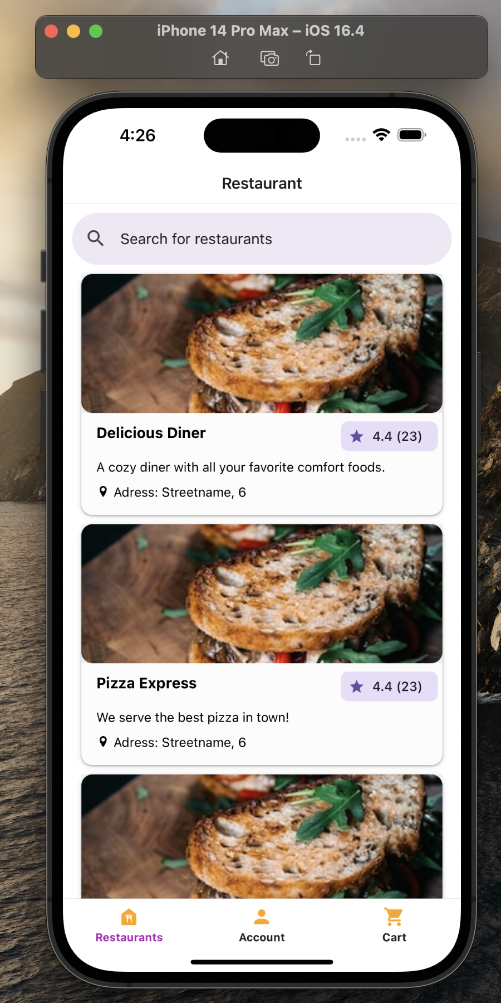 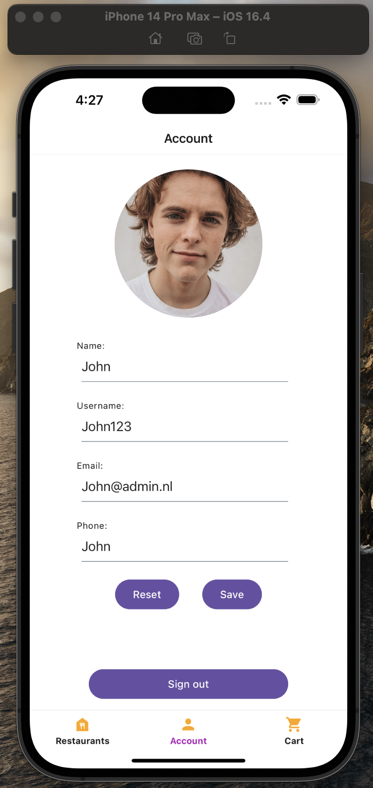 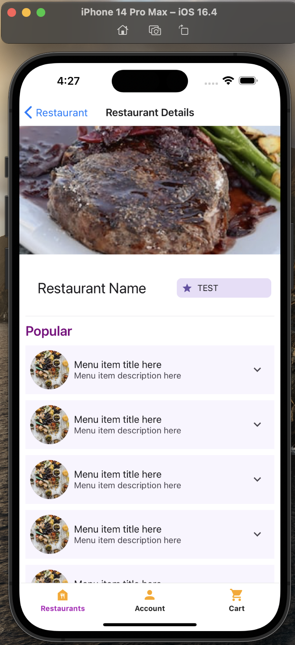 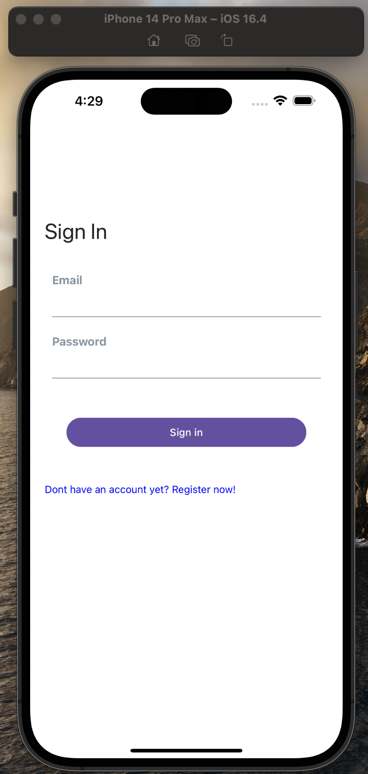 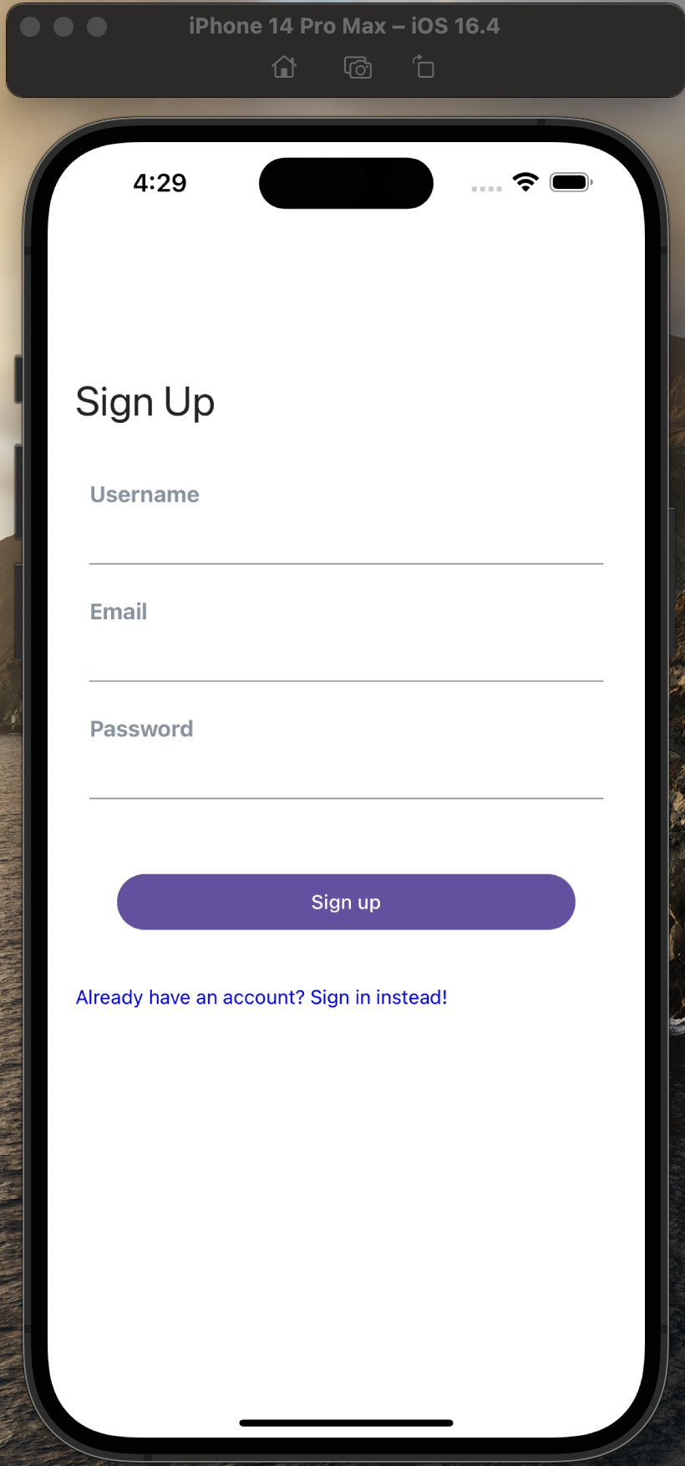

*Vooruitblik:*

Om dit leerdoel tot een hoger niveau te tillen zal ik verder werken aan de POC’s om een MVP op te leveren. De iOS applicatie ligt achter de react native dus deze moeten eerst aansluiten op elkaar. Zodra deze aansluiten kan ik de verwerking van orders en het plaatsen van reviews toevoegen. Ik verwacht als deze aanvullingen zijn toegevoegd ik voor de implementatie voldoende hoog niveau heb bereikt.

# 5. Management

## Criteria

Student is in staat configuratie-, verander-, en releasemanagement in samenwerking met infrastructuurmanagement toe te passen.

## Iteratie 1

*Terugblik:*

*Vooruitblik:*

*Voortgang: Undefined*

## Iteratie 2

*Terugblik:*

*Vooruitblik:*

*Voortgang:* ***Undefined***

## Iteratie 3

*Terugblik: Beginning*

Voor dit onderdeel vind ik dat ik op het beginnende niveau ben. Ik heb voor het management een JIRA bord opgezet. Hierbij zijn de taken verdeeld naar categorieën. Op basis van de recent veranderde beroepsproducten heb ik ook het bord aangepast om dit te reflecteren. Dit bord wordt derhalve ook gebruikt om mijn planning bij te houden en om te kijken hoever ik sta met het project.

Onderstaand een voorbeeld van het bord:

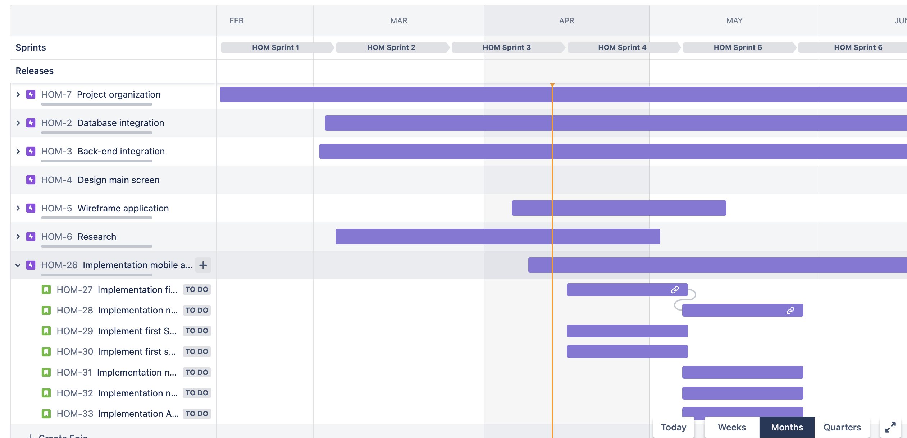

*https://jbgdnvc.atlassian.net/jira/software/c/projects/HOM/boards/1/roadmap*

*Vooruitblik:*

# 6. Judgement

## Criteria

Student is in staat om gepaste onderzoeksvragen en deelvragen te formuleren in alle fasen van een onderzoek. Verder is de student in staat om onafhankelijk onderzoeksmethoden toe te passen en hiermee zijn werk verklaren/verdedigen. Tevens worden hierbij sociale, internationale, wetenschappelijke en ethische aspecten meegenomen in het onderzoek.

## Iteratie 1

*Terugblik:*

Ik heb de onderzoeksvragen en deelvragen geformuleerd.

*Vooruitblik:*

Indien nodig zullen de onderzoeksvragen worden aangescherpt of aangevuld. Verder zal ik het onderzoek uitvoeren en de verschillende onderzoeksvragen middels dit onderzoek beantwoorden.

*Voortgang: Orienting*

Ik denk dat ik al een goede stap heb gezet in het bepalen van de onderzoeksvragen. Ik zal hier tijdens het onderzoek verder op voortborduren. Ik vind dat ik in oriënterend ben voor dit onderdeel omdat nog niet alle aspecten aan bod zijn gekomen.

## Iteratie 2

*Terugblik:*

Onderzoeksvragen zijn met de docenten besproken en op basis van de feedback zijn deze aangepast. Verder zijn per onderzoeksvraag de verschillende methoden van het DOT-framework bepaald.

*Vooruitblik:*

Op basis van de methoden van het DOT-framework zal ik in de komende periode de verschillende onderzoeken verrichten.

*Voortgang:* ***Beginning***

## Iteratie 3

*Terugblik:*

nvt

*Vooruitblik:*

Nvt

## Iteratie 4

*Terugblik:*

Onderzoeksvragen zijn met de docenten besproken en op basis van de feedback zijn deze aangepast. Verder zijn per onderzoeksvraag de verschillende methoden van het DOT-framework bepaald.

*Vooruitblik:*

Op basis van de methoden van het DOT-framework zal ik in de komende periode de verschillende onderzoeken verrichten.

*Voortgang:* ***Beginning***

# 7. Communication

## Criteria

De student is in staat om een omvangrijke professionele opdracht in een realistische context mondeling en schriftelijk te verantwoorden en te verdedigen en kan de schrijfstijl zowel in het Nederlands als in het Engels aanpassen aan het beoogde publiek. Daarnaast is de student in staat om effectief in teamverband te werken, bij de zelfstandige uitvoering van een professionele opdracht. Bovendien kan de student goed functioneren en werken in een internationale of interculturele omgeving, zowel binnen als buiten de hogeschool.

## Iteratie 1

*Terugblik:*

Het eerste opzet van het projectplan is opgesteld. Hoewel nog niet zoals ik het graag had gewild zal dit plan een goede leidraad zijn voor het vervolg van het project.

*Vooruitblik:*

In de komende periode zal het projectplan worden aangevuld. Hierbij zal ik aandacht besteden aan de functionele en niet-functionele vereisten. Ook zal ik kritisch kijken naar de onderzoeksvragen.

*Voortgang: Orienting*

Als ik kijk naar de opbouw en verwoording van het projectplan en het iteratierapport vind ik dat ik nu op “orienting” zit.

## Iteratie 2

*Terugblik:*

Ik heb het projectplan stapsgewijs aangevuld en verbeterd.

*Vooruitblik:*

Voor de komende periode zal ik aan de slag gaan met het presenteren van mijn onderzoeksresultaten. Hierbij kan ik aantonen dat ik voldoende professioneel te werk ben gegaan.

*Voortgang:* ***Beginning***

## Iteratie 3

*Voortgang:* ***Beginning***

Gezien mijn verwarring rondom het invullen van de gesprekken en het schrijven van de iteratierapporten zat ik eerst in de oriënterende fase. Echter heb ik nu inmiddels de manier van gesprek voeren en het vragen van feedback aangepast aan de feedback die ik heb ontvangen. Hierbij is de nadruk gelegd om eerst de resultaten(producten) te tonen en aan de hand daarvan feedback te vragen en invulling te geven aan het iteratierapport. Verder was de manier van reflecteren in de iteratierapporten onjuist. Bij het beschrijven van de voortgang is het de bedoeling dat ik aangeef wat ik ga doen om een hoger niveau te bereiken.

*Vooruitblik:*

Ik zal doorgaan met het inplannen van meer gesprekken waarin ik de resultaten van mijn werk laat zien en feedback vraag hierover. Op basis van de gegeven feedback zal ik dan reflecteren en indien nodig aanpassingen verrichten.

## Iteratie 3

*Voortgang:* ***Beginning***

Gezien mijn verwarring rondom het invullen van de gesprekken en het schrijven van de iteratierapporten zat ik eerst in de oriënterende fase. Echter heb ik nu inmiddels de manier van gesprek voeren en het vragen van feedback aangepast aan de feedback die ik heb ontvangen. Hierbij is de nadruk gelegd om eerst de resultaten(producten) te tonen en aan de hand daarvan feedback te vragen en invulling te geven aan het iteratierapport. Verder was de manier van reflecteren in de iteratierapporten onjuist. Bij het beschrijven van de voortgang is het de bedoeling dat ik aangeef wat ik ga doen om een hoger niveau te bereiken.

*Vooruitblik:*

Ik zal doorgaan met het inplannen van meer gesprekken waarin ik de resultaten van mijn werk laat zien en feedback vraag hierover. Op basis van de gegeven feedback zal ik dan reflecteren en indien nodig aanpassingen verrichten.

# 8. Learning ability

## Criteria

De student is in staat zijn professionele talenten en ontwikkelambities in relatie tot het ICT-vak omschrijven, maar ook reflecteren en feedback krijgen op je eigen functioneren in het ICT-vak te omschrijven. Tevens toont de student initiatief en heeft een zelfstandige houding waarin de student zelfstandig en resultaatgericht werkt aan beroepsopdrachten buiten de hogeschool.

## Iteratie 1

*Terugblik:*

Dit iteratie rapport dient als beginpunt voor het aantonen van dit onderdeel.

*Vooruitblik:*

Middels het projectplan en de planning zoals deze is gemaakt op JIRA zal ik proberen aan te tonen dat ik zelfstandig en resultaatgericht te werk kan gaan. Hiervoor heb ik taken en eindproducten gedefinieerd voor iedere iteratieperiode.

*Voortgang: Orienting*

## Iteratie 2

*Terugblik:*

Het grootste gedeelte van mijn doelstellingen voor de afgelopen periode heb ik gehaald.

*Vooruitblik:*

Ik zal nog proactieve vragen naar feedback en reflecteren op de gegeven feedback. Dit wil ik doen door het aantal gesprekken naar 1 á 2 per twee weken in te plannen.

*Voortgang:* ***Beginning***

## Iteratie 3

*Terugblik:*

nvt

*Vooruitblik:*

nvt

*Voortgang:* ***Beginning***

## Iteratie 4

*Terugblik:*

Het grootste gedeelte van mijn doelstellingen voor de afgelopen periode heb ik gehaald.

*Vooruitblik:*

Ik zal nog proactieve vragen naar feedback en reflecteren op de gegeven feedback. Dit wil ik doen door het aantal gesprekken naar 1 á 2 per twee weken in te plannen.

*Voortgang:* ***Beginning***